**Всероссийский конкурс**

**"Мой вклад в науку"**

**Исследование характеристик привода главного движения**

**со ступенчатым регулированием**

Автор: Капустин Роман Сергеевич

Куратор: Корсакова Ирина Майоровна

Известны 2 способа регулирования ПГД (приводов главного движения):

1) ступенчатое;

2) бесступенчатое.

В большинстве ПГД (*универсальные станки с ручным управлением, автоматы и полуавтоматы и одноцелевые станки с ЦПУ* и др.) применяют коробки скоростей (КС) и автоматические коробки скоростей (АКС) *со ступенчатым регулированием ЧВШ* на основе геометрического ряда. Переключение скоростей, в которых производится подвижными (шестернями), блоками шестерен – в КС или включением соответствующих электромагнитных муфт – в АКС.

КС и АКС служат для расширения диапазона регулирования ЧВШ.

Такие приводы *просты, компактны, имеют высокий КПД, долговечны*.

Проведем исследованиескоростных характеристик заданного ПГД со ступенчатым регулированием.

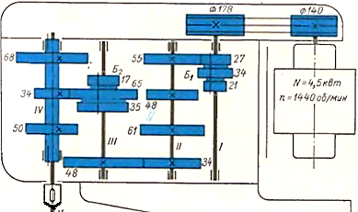

Кинематическая схема ПГД

**Уравнение кинематической цепи**, представляет собой произведение частоты вращения приводного электродвигателя (nэ.д.) на передаточные отношения всех последовательных передач от электродвигателя к шпинделю:

nшп=1440∙140/178∙∙34/48∙

Для передачи вращения от электродвигателя валу 1 служит клиноременная передача; от вала 1 валу 2 – механизм с тройным блоком, обеспечивающий передаточное отношение 27/55, 21/61 или 34/48; от вала 2 валу 3 – механизм с двойным блоком, обеспечивающий передаточное отношение 22/60 или 41/41.

**Предельные значения ЧВШ:**

nmin = 1440 . 140/178. 21/61∙34/48∙17/68 = 69

nmax= 1440 .140/178. 34/48∙34/48∙65/34= 1086

**Определяем диапазон регулирования ЧВШ (Rn..)***:*

Rn. = nmах /nmin= 1086/69= 15.7

**Рассчитываем знаменатель геометрического ряда ЧВШ (φ) и по нормали станкостроения Н11-1-72 определяемого стандартное значения.**



Согласно отраслевому стандарту станкостроения для металлорежущих станковН11-1-72 (табл. 1 и табл. П1 (приложение)) принимаем: φ =1,41

**Выписываем стандартный ряд значений ЧВШ в соответствии с принятым значением знаменателя φ (табл. П1 (приложение)).**

Стандартный ряд значений ЧВШ в соответствии с принятым значением знаменателя φ=1,41:

n1 =nmin=90; n2 = 125; n3 =180; n4 = 250; n5 =355; n6 =500; n7 =710; n8=1000; n9 =nmах =1250

**Определяем число групп передач (m).**

По уравнению кинематической цепи можно видеть, что число групп передач m=2

**Проводим анализ групп передач:**

– определяем конструктивный порядок и число передач в каждой группе (рi)

– определяем передаточные отношения передач;

– определяем знаменатели геометрического ряда в группах (**φ**i);

– их характеристики (хi).

Анализ групп передач

|  |  |  |
| --- | --- | --- |
|  | 1-я группа | 2-я группа |
| Число передач в группе (рi) | 3 | 3 |
| Передаточные отношения передач в группе | $$i_{11}=\frac{34}{48}=0,71≈φ^{-1}$$ $$i_{12}=\frac{27}{55}=0,49≈φ^{-2}$$ $$i_{13}=\frac{21}{61}=0,34≈φ^{-3}$$ | $$i_{21}=\frac{65}{34}=1.9≈φ^{2}$$ $$i_{22}=\frac{35}{50}=0.7≈φ^{-1}$$ $$i_{23}=\frac{17}{68}=0.25≈φ^{-4}$$ |
| Знаменатель геометрического ряда группы **(φ**i) |  |  |
| Характеристика группы передач (Хi) | X1 =1 | X1 =3 |

Как известно из математики: ах=у; х= lgy/ lg а,

тогда $φ^{х}=i$, х=lgi / lgφ

х11 =lg 0,71/ lg 1,41 ≈ -0,15/0,15 ≈ -1

х12 =lg 0,49/ lg 1,41 ≈ -0,31/0,15 ≈ -2

х13 =lg 0,34/ lg 1,41 ≈ -0,47/0,15 ≈ -3

х21 =lg 1.9/ lg 1,41≈2

х22 =lg 0,7/ lg 1,41 ≈ -1

x23=lg 0/25/lg1.41≈-4

Клиноременная передача: 140/178=0,786

х0 = lg 0,786/ lg 1,41 ≈ -0,104/0,15 ≈ -0,7

Зубчатая передача: 34/48=0,708

х01 = lg 0,708/ lg 1,41 ≈ -0,149/0,15 ≈ -1

Геометрический ряд ЧВШ обеспечивается множительными структурами, ПГД состоящими из групп передач, передаточные отношения которых образуют собственные геометрические ряды со знаменателем геометрического ряда i-й группы:

φi=φ*Хi*

Характеристикой i-й группы передач называется показатель степени Хi при знаменателе геометрического ряда ЧВШ.

**Строим график (картину) ЧВШ.**

Для построения графика (картины) ЧВШ необходимо провести вертикальные (горизонтальные) линии, отображающие валы ПГД, включая вал электродвигателя. Эти линии - числовые логарифмические оси. Провести столько горизонтальных (вертикальных) линий, сколько ступеней z имеет ПГД.

На линии, отображающей шпиндель, обозначить точками и числами геометрический ряд ЧВШ. На валу электродвигателя обозначить его частоту вращения. Обозначить передачи групп передач.

Передачи групп отображаются лучами, исходящими из одной точки и соединяющими смежные валы. Передаточное отношение j-й передачи:

ij=φ±Yj,

где Y– число интервалов на графике, пересекаемых лучом, отображающим j-ю передачу.

Характеристика группы передач численно равна числу интервалов между смежными (соседними) лучами, выходящими из одной точки, соответствующей частоте вращения ведущего вала данной группы передач.

График (картина) ЧВШ

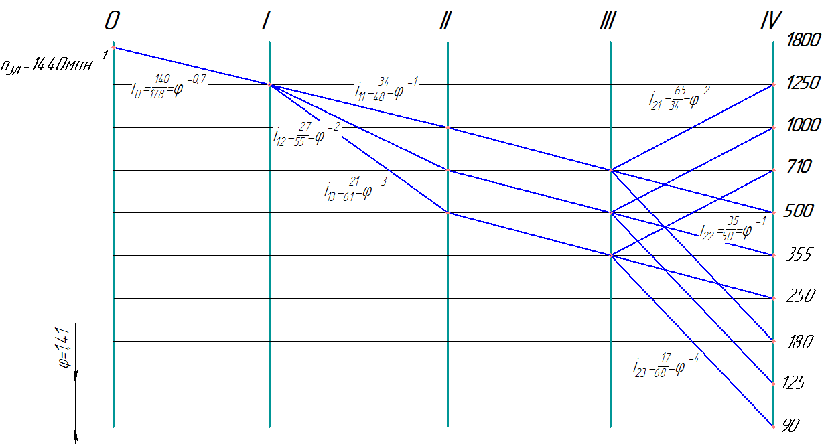

График (картина) ЧВШ соответствует подобранному стандартному ряду значений ЧВШ, следовательно**, анализ проведен верно**.

**Определяем структуру и записываем структурную формулу ПГД.**

Заданная структура ПГД –простая множительная.

Структурная формула ПГД:



В результате проделанной работы получены:

1. График частот вращения шпинделя, показывающий, чтоанализ проведен верно и дающий *наглядное представление о кинематике станка*.

2. Структурная формула ПГД, показывающая, что с кинематической точки зрения, структура ПГД является *простой множительной*.

Для успешного решения задач машиностроения необходимо хорошо знать конструкцию, кинема­тику, скоростные и силовые характеристики металлорежу­щего оборудования, эксплуатируемого на предприятиях РФ.

На производстве часто приходится решать задачи модернизации коробок скоростей или коробок подач с целью обеспечения требуемых режимов обработки. Заменой той или иной пары мы можем выйти на требуемые режимы резания. Таким образом, если специалист хорошо разбирается в оборудовании, он может во многих случаях рекомендовать его модернизацию вместо приобретения дорогостоящего нового.

В современных одноцелевых *станках с ЧПУ и многоцелевых станках* применяют *бесступенчатое регулирование ЧВШ* с помощью регулируемых ЭД и автоматических передаточных коробок (АПК), служащих для расширения диапазона регулирования ЧВШ с постоянной мощностью. Присутствие передаточных коробок говорит о необходимости знаний передач со ступенчатым регулированием при проектировании ПГД с *бесступенчатым регулированием ЧВШ.*

Все это говорит о важности и необходимости проделанного исследования.

Таблица П1

